RT 871 Laumans TIEFA XLTOPPultdachziegel rot-engobiert

Randers Tegl

Eigenschaften

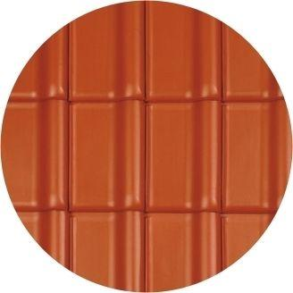

HAN:

98711505

Art Formziegel

Pultdachziegel

Farbton

rot

Format

Ganzer Ziegel

Oberfläche

engobiert

Werkstoff

Ton

Deckbreite (mm)

230,00